Método | Características | Ejemplo | Imagen
Cromatografía | Metodo se fundamenta en poner en contacto dos fases o componentes mutuamente inmiscibles, que no reaccionen químicamente, una de las cuales es móvil y la otra estacionaria. | Una muestra de látex natural por medio de la cromatografía podríamos obtener información sobre algunos componentes del látex | 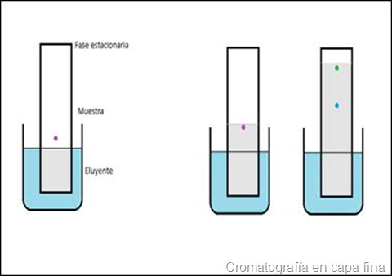
Destilación | Es un método comúnmente utilizado para la purificación de líquidos y la separación de mezclas con el fin de obtener sus componentes individuales. | (agua/alcohol, agua/aceite, obtencion de agua destilada, agua/sales, destilacion del eter de petroleo bruto, etc etc) | 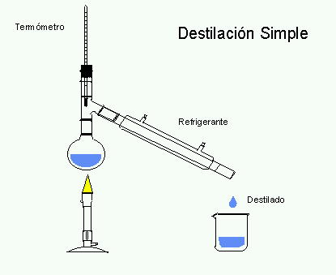
Evaporación | Acción y efecto de evaporarse y especialmente el uso más difundido que se le atribuye al término es aquel que refiere a la conversión de un líquido en vapor. | Al hervir agua evaporamos parte de esta | 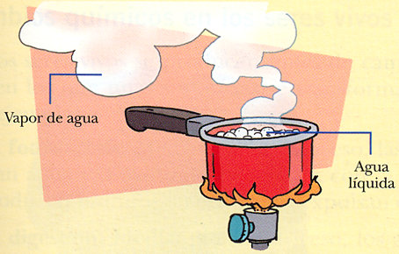
Tamización | Consiste que mediante un tamiz , zarandas o cernidores (redes de mallas mas o menos gruesas o finas) se separan partículas sólidas según su tamaño. | De una muestra de arena tamizar para que las partes mas grandes queden el tamiz | 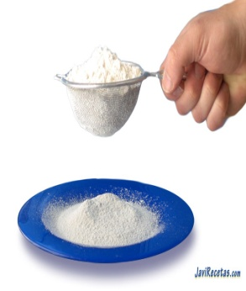
Extracción | Procedimiento en el cual se separa una sustancia que puede ser disuelta en dos disolventes no miscibles entre ellos, con diferente grado de solubilidad y que se encuentran en relación a través de una interfase. | Para extraerse cafeína del café y de las hojas de té, esencias aromáticas de las flores o el azúcar de la caña de azúcar. | 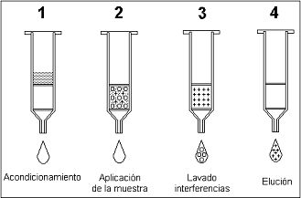
Imantación | Se conoce como imantación o magnetización a la densidad que posee un material determinado en cuanto a “momentos” o posibilidades que tiene dicho material de ser magnetizados o imantados por el metal. | Trozos de hierro del vidrio | 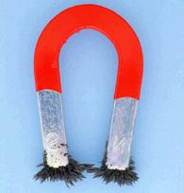
Filtración | Se entiende por filtración a aquel proceso mediante el cual un elemento es colocado a través de un tipo de tamiz o filtro por el cual se separan sus partes, quedando retenidas aquellas partes que no pasan por su tamaño y siendo filtradas aquellas que sí pasan por el espacio del filtro. | Arena del agua | 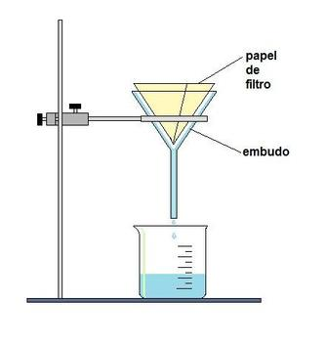
Decantación | La decantación, es uno de los metodos de separacion de mezclas que sirve para separar solidos de líquidos y líquidos no miscibles. | Agua y aceite | 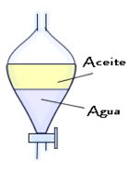
Centrifugación | Se utiliza para separar partículas según la velocidad de sedimentación (centrifugación diferencial), la masa (centrifugación zonal) o la densidad (centrifugación isopícnica). | Una muestra de pintura en agua y centrifugar para analizar los sólidos obtenidos | 